# Note Méthodologique :

## Présentation du projet :

L’entreprise « **Prêt à dépenser »** souhaite **mettre en œuvre un outil de “scoring crédit” pour calculer la probabilité** qu’un client rembourse son crédit, puis classifie la demande en crédit accordé ou refusé. Elle souhaite donc développer un **algorithme de classification** en s’appuyant sur des sources de données variées (données comportementales, données provenant d'autres institutions financières, etc.)

Un Dashboard interactif permettra d’afficher les résultats pour les chargés de relation client.

Dans cette note méthodologique, nous trouverons :

* La méthodologie d'entraînement du modèle
* La fonction coût métier, l'algorithme d'optimisation et la métrique d'évaluation
* L’interopérabilité globale et locale du modèle
* Les limites et les améliorations possibles

## Les données :

Les données sont disponible sur le site : <https://www.kaggle.com/c/home-credit-default-risk/data>

Dans le fichier TRAIN, nous retrouvons la variable cible « TARGET » qui servira à l’entrainement du modèle.

* Solvable = 0
* Non-solvable = 1

Dans le fichier TEST, nous retrouvons les mêmes données que dans le fichier TRAIN, mais sans la variable « TARGET »

Nous sommes dans une **problématique de classification avec une cible déséquilibrée** (90/10)

Détail des données :

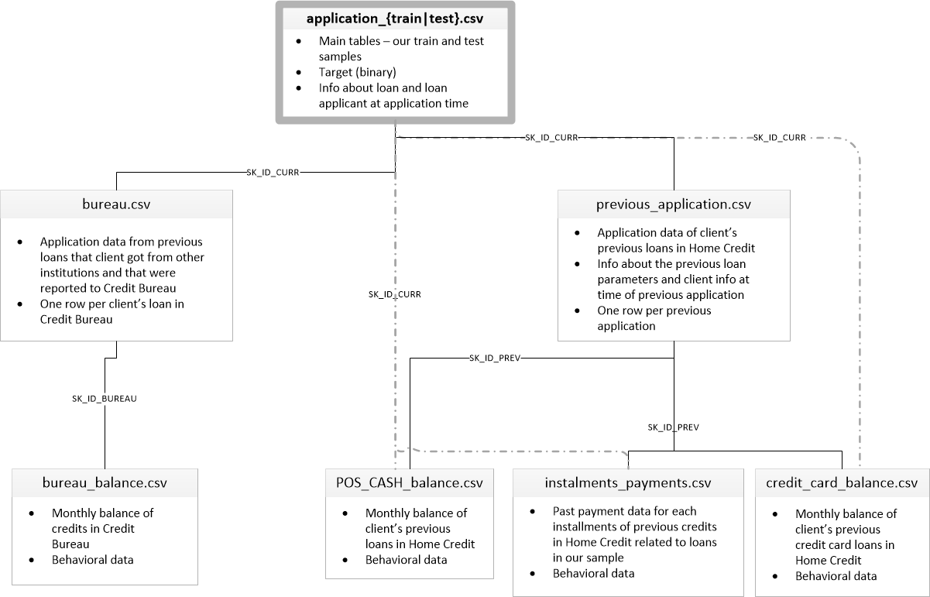

Pour la préparation des données je me suis inspiré du traitement proposé ici : [LightGBM with Simple Features | Kaggle](https://www.kaggle.com/jsaguiar/lightgbm-with-simple-features)

## Méthodologie d'entraînement du modèle :

Ce n’est pas un modèle qui va être entrainé, mais plusieurs et dans différentes configurations afin de choisir celui qui permet le mieux de répondre à la problématique donnée.

Chaque essai sera comparé aux autres sur une base de donnée test.

Ces essais pouvant être long à réaliser (temps machine), l’entrainement se fera sur un jeu de donnée réduis.

Pour le modèle qui sera le plus pertinent, nous rechercherons ensuite les meilleurs hyper paramètres permettant d’optimiser la prédiction.

### TRAIN / TEST :

Le fichier TEST ne contient pas la variable cible, il ne sera donc pas utilisé pour mesurer la qualité de l’entraiment du modèle.

Nous allons donc utiliser le fichier TRAIN après préparation du jeu de donnée (une ligne correspondant à un client)

La cible étant fortement déséquilibrée, les données TRAIN vont être séparées en 2 data set :

Data set d’entrainement 🡪 train set

Data set de test 🡪 test set

Cette séparation sera réalisée en utilisant le paramètre « Stratify « de la fonction train_test_split [1]de Sklearn

train, test = train_test_split(df_data_train, test_size=0.2, stratify=df_data_train['TARGET'])

Ce paramètre permet de conserver après découpage un ratio cible identique pour les 2 jeux de données.

### Gestion du volume des données :

## Le volume des données étant important, j’ai décidé de travailler pour les tests de modèle sur un échantillon aléatoire pour le train set de 10% .

Cependant la totalité du jeu de donnée sera utilisé pour le test set, et nous utiliseront également la totalité du jeu de donnée pour l’optimisation des hyper paramètres du modèle sectionné.

StratifiedShuffleSplit(n_splits=1, test_size=0.9, random_state=0)

### Gestion du déséquilibre :

Comme nous le verrons dans la section suivante, le choix de la métrique est important pour bien évaluer un modèle sur des données déséquilibrées, cependant il est également nécessaire d’agir sur les données en entrées ou le modèle afin d’optimiser l’apprentissage.

#### Sur échantillonnage :

RandomOverSampler()

La fonction [2]ajoute des échantillons aléatoires de la classe minoritaire afin d’obtenir un data set équilibré.

Le nombre total d’observation du data set augmente

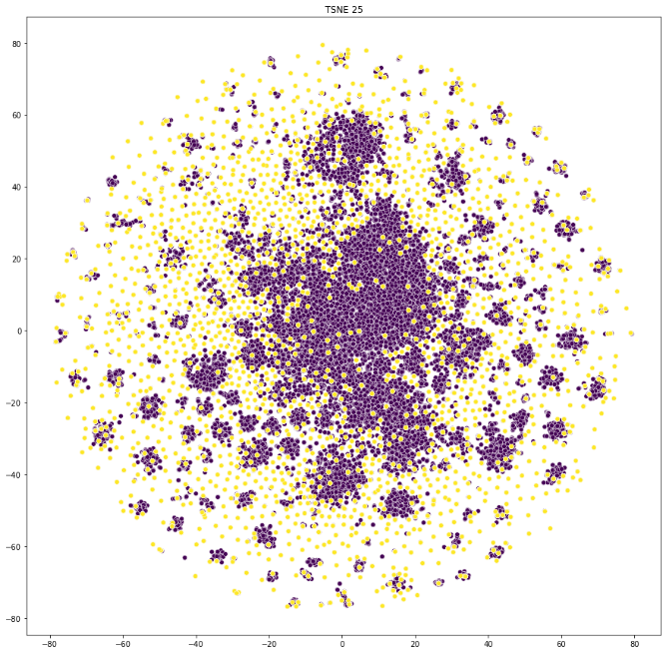

Figure 1: TSNE du train après RandomOverSampler

#### Sous échantillonnage :

RandomUnderSampler()

La fonction [3]retire des échantillons aléatoires de la classe majoritaire afin d’obtenir un data set équilibré.

Le nombre total d’observation du data set diminue

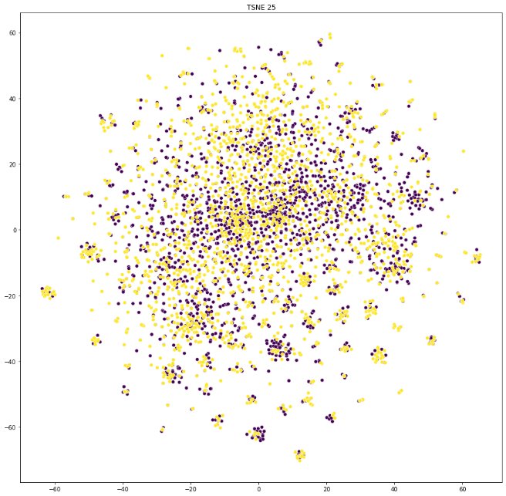

Figure 2Figure 1: TSNE du train après RandomUnderSampler

#### SMOTE : **S**ynthetic **M**inority **O**ver-Sampling **Te**chnique

La fonction[4] génère de nouveaux échantillons en combinant les données de la classe minoritaire avec celles de leurs voisins proches.

Contrairement à la fonction RandomOverSampler, les nouveaux échantillons ne sont pas des copies d’échantillons, mais de nouveaux échantillons ayant des caractéristiques « proches ».

Le nombre total d’observation du data set augmente.

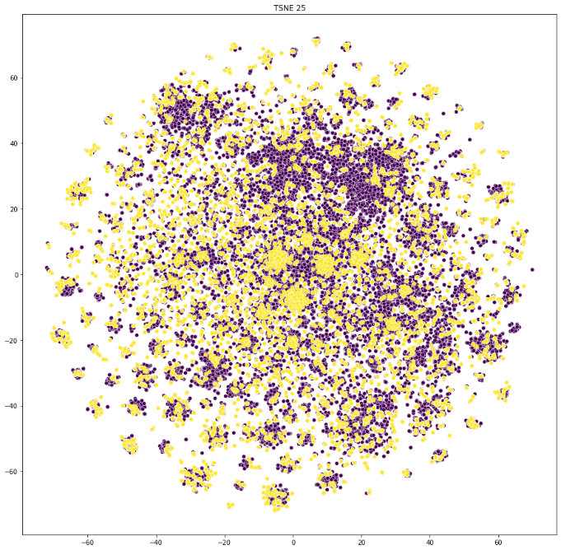

Figure 3 TSNE du train après SMOTE

#### Pondération des classes :

Lors de la phase d’entrainement du modèle, il est possible de spécifier que le jeu de donné est déséquilibré, ceci permet de modifier « artificiellement » la fonction cout en donnant plus ou moins de poids aux prédictions minoritaire.

Ainsi pour LogisticRegression[5] , RandomForestClassifier [6],ou pour LGBMClassifier[7] on retrouve l’hyper paramètre **class_weight** qui permet de spécifier la gestion du déséquilibre .

### Gestion des valeurs manquantes et mise à l’échelle :

Pour l’utilisation de modèle de classification, il est généralement nécessaire de traiter en amont les valeurs manquantes et de réaliser une mise à l’échelle.

Afin d’éviter une fuite des données ces traitements sont réalisés au sein d’un pipeline[8] contenant également le modèle de classification. Ce pipeline est entrainé sur le train set puis joué sur le test set.

### Modèles testés :

Pour ce problème de classification, J’ai décidé de tester 3 modelés :

* La régression Logistique
* RandomForest Classifier
* LGBM (Light Gradient Boosting Machine)

Ces 3 modèles seront testés avec les paramètre par default sur le jeu de donnée réduis puis avec les 3 méthodes de gestion des données déséquilibré et la gestion de la pondération des classes.

Le modèle avec les meilleurs résultats sera optimisé via la recherche des meilleurs hyper paramètres avec le jeu de donnée total.

## Interopérabilité globale et locale du modèle

## La fonction coût métier, l'algorithme d'optimisation et la métrique d'évaluation

### Le dilemme de la fonction cout métier :

L’entreprise gagne de l’argent sur les crédits accordés, cependant, si un client est en default de paiement, elle en perd.

Cela se traduis de la façon suivante :

Il est donc important d’autoriser le maximum de crédit tout en refusant le maximum de crédit pour les clients non solvables.

La qualité d’un modèle s’évalue par l’utilisation de la bonne métrique. Pour un problème de classification binaire nous allons commençait par analyse la grille de confusion et trouver la métrique la plus cohérente pour le dilemme énoncé ci-dessus.

|  |  |  |
| --- | --- | --- |
|  | Prédiction = solvable | Prédiction = non solvable |
| réalité = solvable | Vrais positif | Faux négatif |
| réalité = non solvable | Faux positif | Vrais négatif |

La métriques la plus simple serait l’accuracy , soit le pourcentage de bonne prédiction

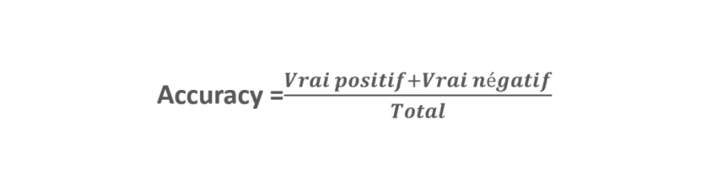

Cependant, notre jeu de donnée est fortement déséquilibré, (90/10) ainsi un modèle qui prédirait que tous client sont solvables aurait une accuracy de 90 + 0 /100 = 90%

|  |  |  |
| --- | --- | --- |
|  | Prédiction = solvable | Prédiction = non solvable |
| réalité = solvable | 90 | 0 |
| réalité = non solvable | 10 | 0 |

Ce que nous souhaitons maximiser, c’est finalement :

* Que les clients solvables soient identifiés par le modèle comme solvable et pas non solvable
  + Sensibilité : Vrais positif / (Vrais positif + Faux négatif)
* Que les clients non solvables soient identifiés par le modèle comme non solvable et pas solvable
  + Spécificité : Vrais négatif / (Vrais négatif + Faux positif)

Je pars du principe qu’un client « perdu » est moins contraignant qu’un client en default de paiement.

Nous allons donc utiliser une fonction de coût spécifique :

**Score = 0.6 * Sensibilité + 0.4 * Spécificité**

Nous lui associerons l’AUC qui est l’air sous la courbe ROC.

Si l’AUC est égale à 50 %, Le modèle n’apporte aucune information, plus il se rapproche de 100 %, plus il sera parfait.

Cette Métrique sera utilisée pour classer les modèles et évaluer les résultats.

### L’algorithme d'optimisation

Pour l’entrainement des modèles, nous allons tester plusieurs préparations, une fonction permet de rechercher les meilleurs hyper paramètre proposé en entrée et ceci en cross validation.

Les modèles sont utilisés dans des pipelines qui permettent également la préparation des données

#### Modèles et préparations :

##### Préparation

Imputer : SimpleImputer(missing_values=np.nan, strategy='mean') 🡪 remplace les valeurs manquante par la moyenne  
Scaler : StandardScaler() 🡪 standardise les données  
ACP : PCA(n_components=0.99) 🡪 réduction de dimension conservent 99% de la variance

##### DUM :

* DummyClassifier(strategy="most_frequent") 🡪 ce model nous servira de point de référence

##### Lr :

* Préparation (imputer + scaler + ACP)
* LogisticRegression() 🡪 classifier de type régression logistique
  + 'logistic__penalty' : ['l2','elasticnet'] , 'logistic__class_weight' : ['balanced', 'None']

RDM :

* Préparation (imputer)
* RandomForestClassifier()🡪 classifier de type ensemble d’arbre de décision
  + rdm__class_weight' : ['balanced', 'None']

rdm_acp :

* Préparation (imputer + scaler + ACP)
* RandomForestClassifier()🡪 classifier de type ensemble aléatoire d’arbre de décision
  + rdm__class_weight' : ['balanced', 'None']

lgbm :

* Préparation (imputer)
* LGBMClassifier() 🡪 classifier de type boosting
  + lgbm__class_weight' : ['balanced', 'None']

lgbm_acp :

* Préparation (imputer + scaler + ACP)
* LGBMClassifier() 🡪 classifier de type boosting
  + lgbm__class_weight' : ['balanced', 'None']

### Sélection du modèle

Les premiers tests de modèle sont réalisés sur un échantillon réduis

Puis les mêmes tests sont réalisés sur un échantillon réduis après traitement du déséquilibre.

Enfin nous finissons par l’ajustement des hyper paramètres avec train set total après traitement du déséquilibre.

Le détail de ces opérations est consultable dans le notebook Jupiter

Pour l’entrainement du modèle final, nous utiliseront donc :

Equilibrage : RandomUnderSampler 🡪 Le volume de donnée est important , ce qui nous permet de le réduire sans perdre trop d’information , de plus les résultats sont très proche qu’avec l’utilisation de RandomOverSampler()

Modèle : LGBM 🡪 Modèle le plus performant et le plus rapide à entrainer

Paramètres :

param = {'objective': 'binary', 'metric': ['auc', 'binary_logloss'], 'boosting_type': 'dart', 'sub_feature': 0.5141307883458367, 'num_leaves': 77, 'min_data': 41, 'max_depth': 169}

## Interopérabilité globale et locale du modèle

L’interprétation du modèle se fait sur les données du jeu de test, ainsi avec la matrice de confusion nous pouvons calculer la spécificité, le rappel et notre fonction « score » proposé initialement

Rappel : **0.69** Spécificité : **0.70** Score : **0.69** AUC : **0.76**

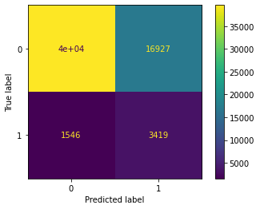 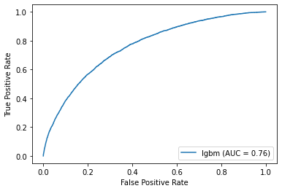

Le Modèle n’est pas parfait, mais il traite de façon équilibré les faux positif et les faux négatifs malgré un jeu de donnée fortement déséquilibré

Pour mieux comprendre l’exploitation des données par le modèle, nous pouvons regarder les items ayant le plus de poids.

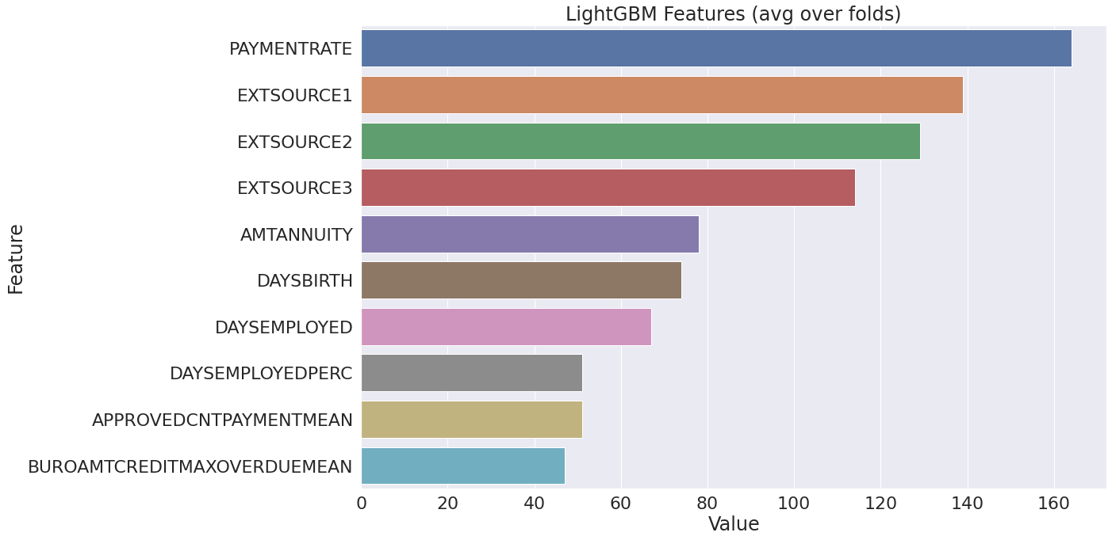

Ainsi, le « Payment Rate » et les « ext sources » sont fortement utilisé par le modèle cependant, avec ce graphique nous ne savons pas dans qu’elle « direction » elle aiguille la classification.

Nous pouvons également compléter cette analyse avec la librairie shape qui nous informe de l’impact de la variation d’un item sur la variation de la prédiction.

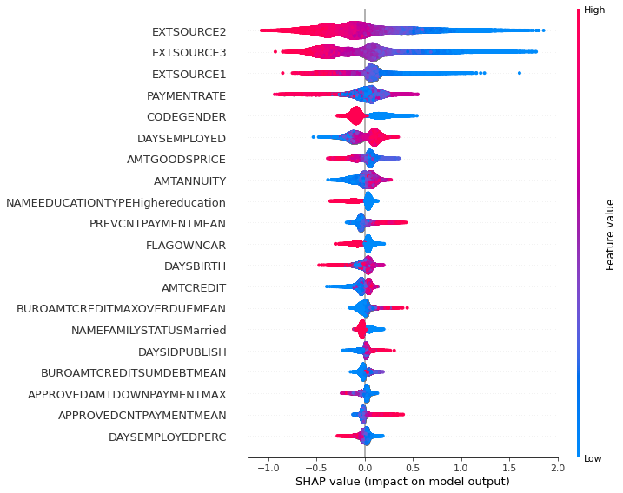

Grace à cette nouvelle donnée, nous constatons par exemple, que :

Plus les « EXTSOURCE » diminue, plus la prédiction sera 1 : non solvable

Plus « DAYSEMPLOYED « diminue, plus la prédiction sera 0 : solvable (plus la personne est en poste depuis longtemps)

Notre modèle semble cohérent avec une vision métier

## Les limites et les améliorations possibles

1. [sklearn.model_selection.train_test_split — scikit-learn 1.0.2 documentation](https://scikit-learn.org/stable/modules/generated/sklearn.model_selection.train_test_split.html)
2. [RandomOverSampler — Version 0.9.0 (imbalanced-learn.org)](https://imbalanced-learn.org/stable/references/generated/imblearn.over_sampling.RandomOverSampler.html)
3. [RandomUnderSampler — Version 0.9.0 (imbalanced-learn.org)](https://imbalanced-learn.org/stable/references/generated/imblearn.under_sampling.RandomUnderSampler.html)
4. [2. Over-sampling — Version 0.9.0 (imbalanced-learn.org)](https://imbalanced-learn.org/stable/over_sampling.html#smote-adasyn)
5. [sklearn.linear_model.LogisticRegression — scikit-learn 1.0.2 documentation](https://scikit-learn.org/stable/modules/generated/sklearn.linear_model.LogisticRegression.html)
6. [sklearn.ensemble.RandomForestClassifier — scikit-learn 1.0.2 documentation](https://scikit-learn.org/stable/modules/generated/sklearn.ensemble.RandomForestClassifier.html)
7. [lightgbm.LGBMClassifier — LightGBM 3.3.2.99 documentation](https://lightgbm.readthedocs.io/en/latest/pythonapi/lightgbm.LGBMClassifier.html)
8. [sklearn.pipeline.Pipeline — scikit-learn 1.0.2 documentation](https://scikit-learn.org/stable/modules/generated/sklearn.pipeline.Pipeline.html)